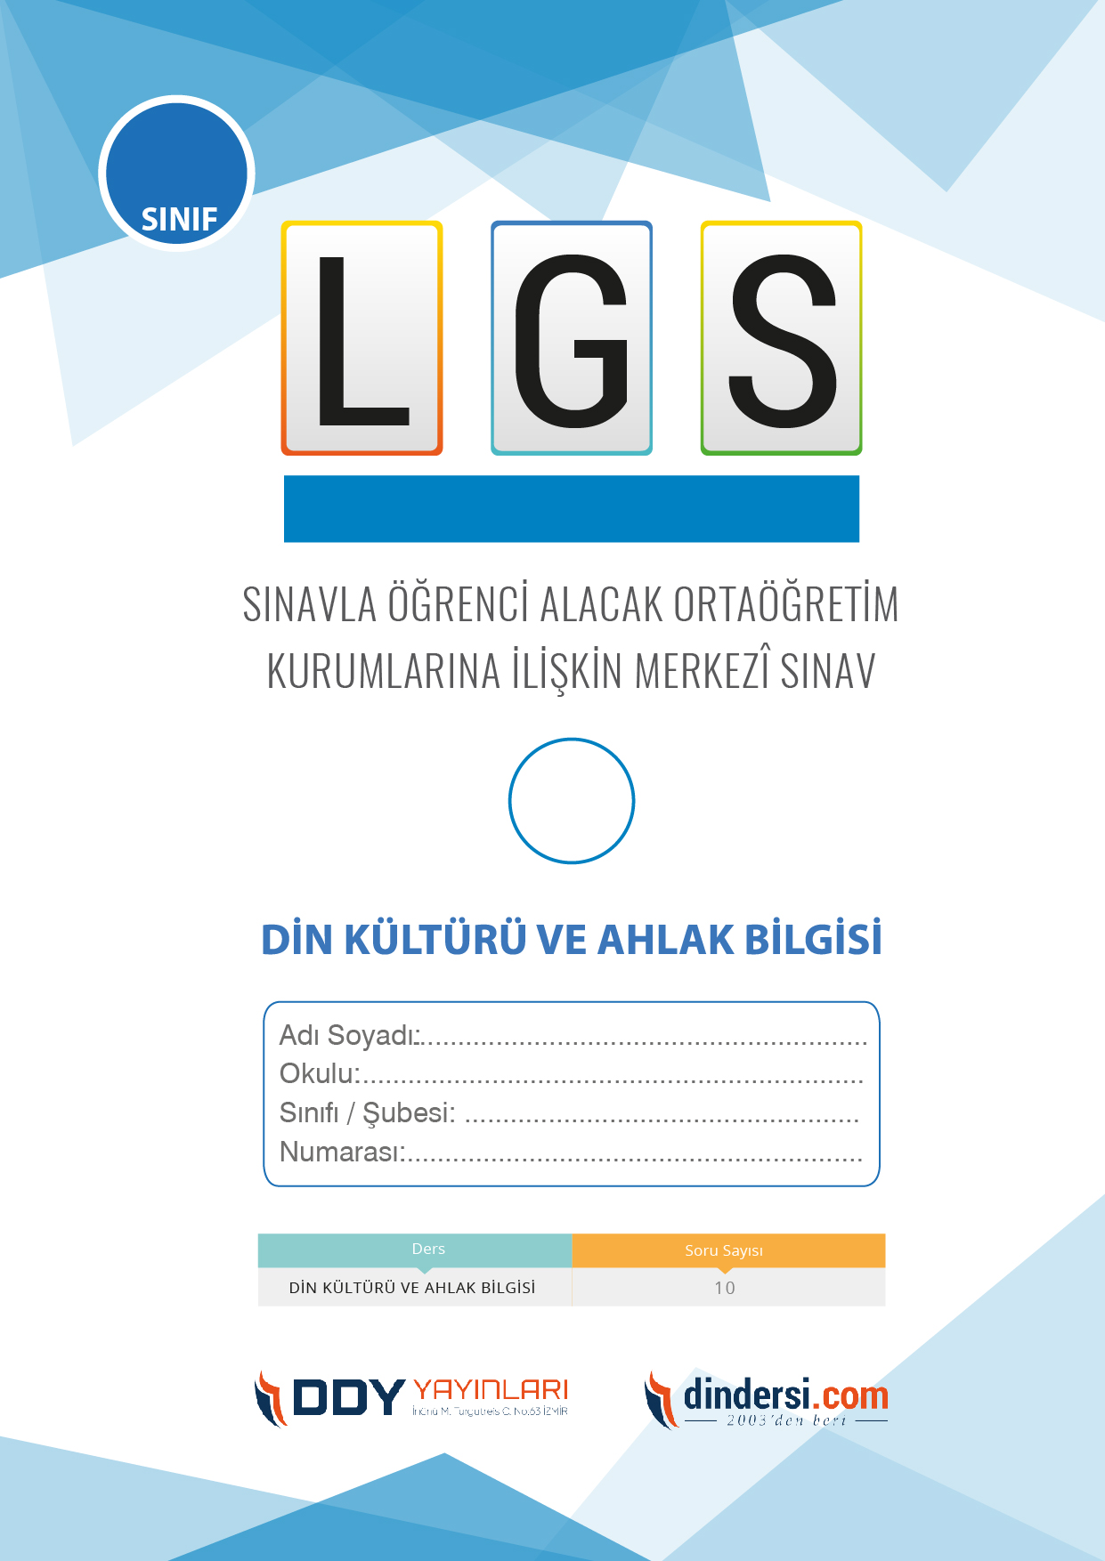

DİN KÜLTÜRÜ VE AHLAK BİLGİSİ

5. SINIF 3.ÜNİTE LGS **DENEME** -1

**5**.



**2022**

**2018 ARALIK**

**ÖRNEK SORULAR**

1 Teşekkür ederim. 2 İyi geceler. 3 Hoşgeldin. 4 Afiyet olsun. 5 Özür dilerim.Numaralandırılmış cümlelerden kaç tanesi nezaket sözcüğüdür?

A)5

B)4

C)2

D)1

Bir kişinin bedeni, odası, elbisesi, eşyaları ve özel hayatının gizliliğine........ denir. Boş bırakılan yere uygun kavram aşağıdakilerden hangisidir?

A)İletişim

B)NezakeT

C)Adap

D)Mahremiyet

İnternet yoluyla iletişim kurarken uymamız gereken birtakım kurallar bulunmaktadır. Aşağıdakilerden hangisi bu kurallardan biri değildir?

A)Sosyal medyayı bağımlılık derecesinde kullanmamalıyız.

B)Özel mesajlarımızı elektronik ortamda göndermemeliyiz.

C)İnternetten tamamen uzak kalınmalıdır

D)Sosyal medya araçlarını 13 yaşından küçüklerin kullanması kanunen yasaktır.

Aşağıdakilerden hangisi Hz. Lokmanın oğluna verdiği öğütlerden biri değildir?

A)Zekatını ver

B)Allah (c.c.) yolunda giden insanlara uy.

C)Namazını kıl,

D)Gurura kapılarak insanlara tepeden bakma.

.........Dinin gerekli gördüğü, aklın güzel bulduğu ve bir toplumun geleneklerine uygun olan bütün söz ve davranışlar ile uyulması gereken görgü kuralları. Boş bırakılan yere aşağıdakilerde hangisi getirilmelidir?

A)Mahremiyet

B)Adap

C)İletişim

D)Nezaket

Başkalarına karşı saygılı ve kibar davranma. Bu ifadeyi karşılayan kavram aşağıdakilerden hangisidir?

A)Nezaket

B)Adap

C)Mahremiyet

D)İletişim

İslam dini ............ ................ elde etmek için çalışmamızı, haksız ve haram kazançtan uzak durmamızı emreder. Boş bırakılan yere aşağıdaki kavramlardan gangisi getirilmelidir?

A)Nezaket

B)Helal kazanç

C)Görgü kuralları

D)İletişim adabı

Bir duygu, düşünce veya bilginin çeşitli yollarla başkalarına aktarılmasına.........denir. Boş bırakılan yere aşağıdakilerden hangisi getirilmelidir?

A)Nezaket

B)İletişim

C)Adap

D)Mahremiyet

Aşağıdakilerden hangisi sorfa adabından biri değildir?

A)Yemekten önce elleri yıkamak.

B)Yemeğe besmele ile başlamak.

C)Tıka-basa yemeyip henüz iştahımız varken sofradan kalkmak.

D)İsraf olsun diye ekmekleri çöpe atmak

Aşağıdakilerden hangisi selam kelimesinin anlamlarından biri değildir?

A)Esenlik

B)Zorbalık

C)Barş

D)Güven

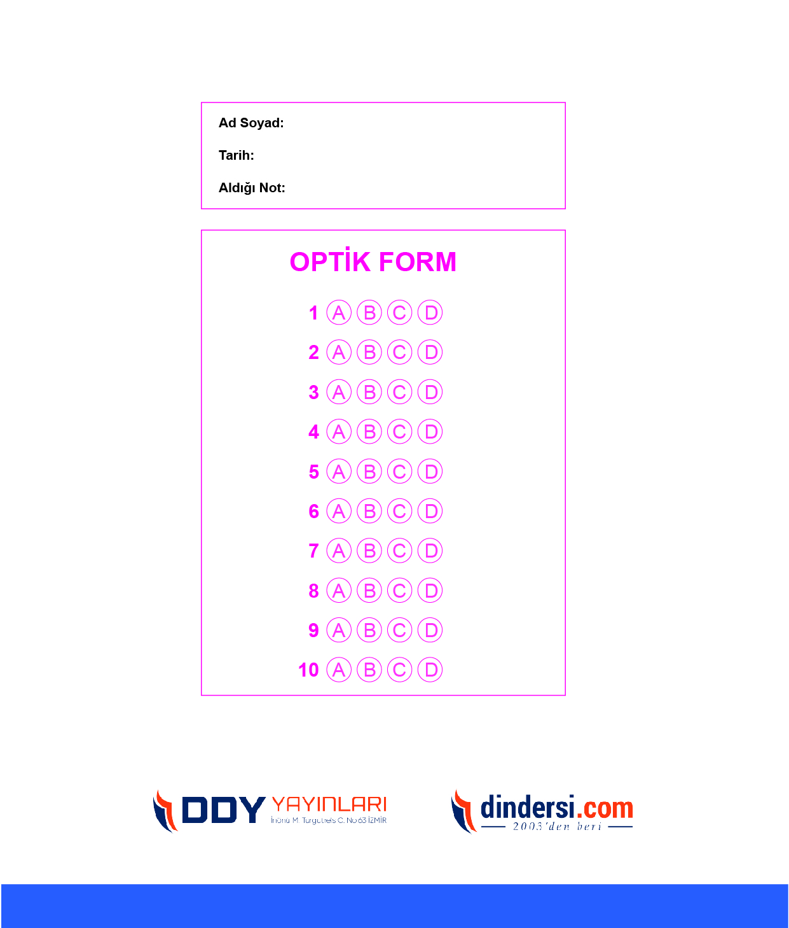

**DENEMENİN CEVAP ANAHTARI İÇİN TIKLAYINIZ**



**8. SINIF SINAV VE CEVAP ANAHTARI İÇİN TIKLAYINIZ**

**DENEMENİN CEVAP ANAHTARI İÇİN TIKLAYINIZ**



**2023 OCAK**

**ÖRNEK SORULAR**